Partnerschap en producten die vrije ruimte creëren
Schrank-direkt kiest voor efficiëntie met AvanTech YOU

Schrank-direkt, de specialist in op maat gemaakte woonoplossingen uit de regio Ingolstadt, staat voor meubels van de hoogste kwaliteit. Om op duurzame wijze aan deze eis te kunnen voldoen, maakt de onderneming al twee jaar gebruik van het AvanTech YOU-schuifladesysteem van Hettich – met merkbare voordelen voor de productie, de medewerkers en de klanten.

De klanten van Schrank-direct investeren gemiddeld tussen de 6.000 en 10.000 euro in een op maat gemaakte kastenwand. De verwachtingen op het gebied van kwaliteit en verwerking zijn overeenkomstig hoog. Met de componenten van Hettich kan de onderneming aan deze eis op betrouwbare wijze voldoen. „De combinatie van een hecht partnerschap, goede service en technische kwaliteit is bij Hettich gewoonweg geslaagd”, vat Siegfried Duttler, eigenaar van Schrank-direkt, samen.
„Sinds we met AvanTech YOU werken, zijn onze arbeidsprocessen duidelijk efficiënter geworden, en dat bij een gelijkblijvende hoge kwaliteit”, legt Duttler verder uit. Voorheen werden de schuifladen van Schrank-direct decennialang compleet in eigen beheer gebouwd – een arbeidsintensief proces dat veel personeel gebonden heeft. Aangezien alle schuiflade-componenten van het AvanTech YOU-systeem al voorgeboord worden geleverd, brengt dit de kastsspecialist een door-slaggevend voordeel bij de productie: de schuiflade is in een handomdraai compleet gemonteerd en kan in de kast worden geplaatst. Hierdoor vervalst een complete werkfase.
Doordachte oplossingen, vereenvoudigde arbeidsprocessen
Door deze procesoptimalisatie kunnen nu gemiddeld 1,5 personen in andere werkplaatsafdelingen worden geplaatst. In tijden van een tekort aan geschoolde arbeidskrachten is dit een groot voordeel voor de meubelmaker. Ook de slijtage aan de machines en de onderhoudskosten zijn duidelijk afgenomen, terwijl de kwaliteit constant hoog is gebleven. „Onze klanten merken geen verschil, maar op de achtergrond loopt alles nog nauwkeuriger en schoon”, vat de eigenaar samen.

Via de Hettich vakhandelaar Ostermann kreeg Schrank-direkt bovendien het montagetoestel AvanFit 200. Met dit hulpmiddel worden de AvanTech YOU-schuifladen veilig en precies op maat gemonteerd. Voor Siegfried Duttler is dit een duidelijk teken: „Aan dit soort dingen merk je dat Hettich precies weet hoe wij werken. Alles is maximaal praktisch en logisch doordacht."

Service maakt een goed partnerschap
Maar het zijn niet alleen techniek en innovatie die Schrank-direkt overtuigen. Ook de service en het persoonlijke advies van de Hettich-verkoopafdeling worden door eigenaar Duttler zeer gewaardeerd: „De service is echt bijzonder. Ook op ad-hocbasis is er altijd iemand voor ons beschikbaar die echt naar ons luistert en met ons meedenkt.” Van de ontwerpfase via de monsterfase tot de serieproductie staat de verkoopafdeling van Hettich de meubelmakerij nauw bij. Daartoe behoren net zo goed bezoeken aan de werkplaats als het grondig doornemen van plannen en arbeidsprocessen, of de inbrenging van gerichte voorstellen. „Deze persoonlijke begeleiding was en is voor ons absoluut doorslaggevend. We krijgen snel antwoord op nieuwe uitdagingen of vragen en kunnen zo altijd snel verdergaan. Dat bespaart tijd en geeft veiligheid", aldus Duttler.

De samenwerking met Hettich laat zien hoe een echt partnerschap op ooghoogte functioneert: er worden niet alleen producten geleverd, maar de verwerker wordt ook nauw begeleid en met raad en daad ondersteund. Het resultaat is een verhoging van de efficiëntie, minder moeite en een constante hoge kwaliteit. Kortom, een samenwerking die vrije ruimte creëert voor wat er echt toe doet: tevreden klanten en meubels die inspireren.

U kunt het onderstaande fotomateriaal downloaden via hettich.com, rubriek “Pers”.

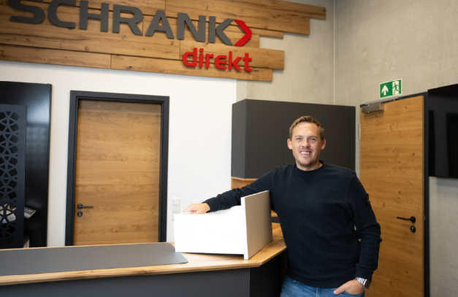
242026_a
Siegfried Duttler, eigenaar van Schrank-direkt, is volledig overtuigd van de samenwerking met Hettich. Foto: Robert Larsen

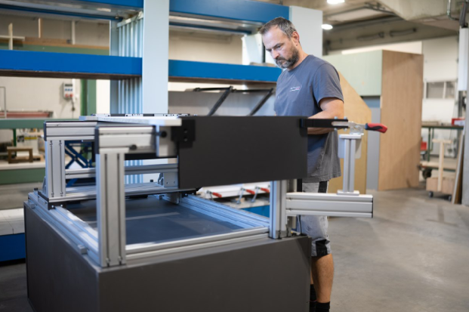
242026_b
De AvanFit 200-montagehulp van Hettich maakt een bijzonder snelle, exacte en veilige montage mogelijk. Foto: Robert Larsen
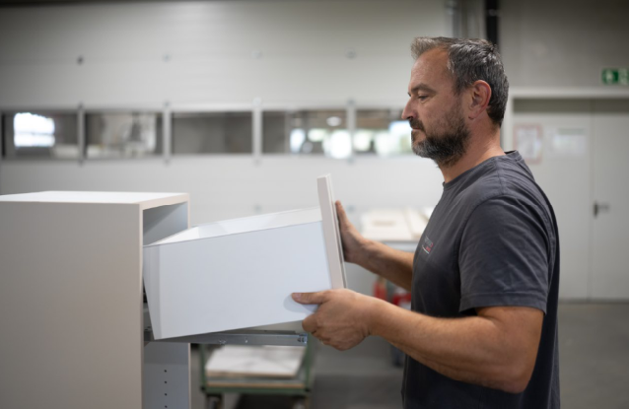
242026_c
Dankzij de eenvoudige verstelmogelijkheden van AvanTech YOU in hoogte, zijdelingse richting en ook neiging zorg je handomdraai voor een perfect voegenbeeld. Foto: Robert Larsen

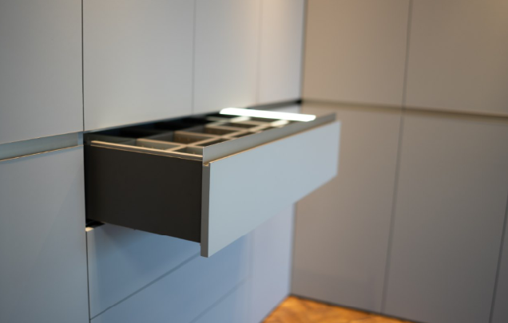
242026_d
Design staat centraal: de slechts 13 mm smalle ladezijwanden van de AvanTech YOU-schuifladen zijn onberispelijk en strak, zonder zichtbare afdekkappen of gaten. Hier is bovendien de meervoudig bekroonde Led-verlichting AvanTech YOU Illumination geïnstalleerd. Foto: Robert Larsen

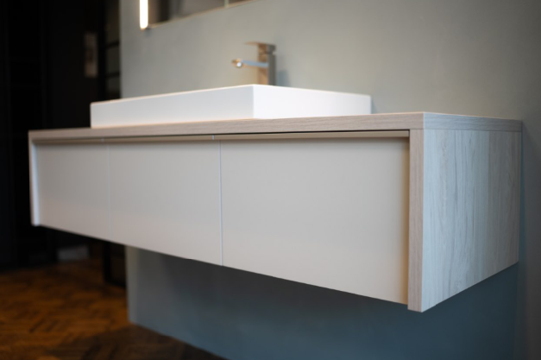
242026_e
Het puristische design van deze wastafelonderkast wordt benadrukt door het smalle voegenbeeld van de AvanTech YOU-schuifladen.
Foto: Robert Larsen

Over Hettich
Hettich werd in 1888 opgericht en behoort tegenwoordig wereldwijd tot de grootste en succesvolste producenten van meubelbeslag. De hoofdvestiging van het familiebedrijf is in Kirchlengern, in het meubelcentrum van Oost-Westfalen. Ongeveer 8.200 collega's werken samen om onze toekomstbestendige oplossingen in meer dan 100 landen te leveren. Het merk Hettich biedt met haar ondernemingsbelofte 'It's all in Hettich' een uitgebreid portfolio dat wereldwijd consequent is afgestemd op de behoeften van de klanten. De hoogste prioriteit ligt daarbij altijd al op duurzaam handelen met aandacht voor sociale, maatschappelijke en ecologische aspecten. www.hettich.com

